Пермский национальный исследовательский политехнический университет

Кафедра информационные технологии и автоматизированные системы

Лабораторная работа №9

“**Строковый ввод-вывод”**

|  |  |
| --- | --- |
|  | Выполнил:  студент группы: ИВТ-24-2б  К.Д. Горбушин  Проверил:  доцент кафедры ИТАС  О.А. Полякова |

Пермь 2025

**Постановка задачи**

1 Создать текстовый файл F1 не менее, чем из 10 строк и

записать в него информацию

2 Выполнить задание.



**Код программы**

#include <iostream>

#include <fstream>

#include <string>

#include <vector>

#include <sstream>

using namespace std;

int main() {

setlocale(LC_ALL, "Ru");

const string file_f1 = "F1.txt";

const string file_f2 = "F2.txt";

int start_line;

// 1. Получение начальной строки от пользователя

cout << "Введите номер строки, с которой начать копирование (минимум 1): ";

cin >> start_line;

if (start_line < 1) {

cerr << "Ошибка: Номер строки должен быть больше или равен 1." << endl;

return 1;

}

// Очистка буфера ввода после cin

cin.ignore(numeric_limits<streamsize>::max(), '\n');

// 2. Создание и запись в F1 (теперь с возможностью ручного ввода строк)

ofstream f1(file_f1);

if (!f1.is_open()) {

cerr << "Ошибка: не удалось создать/открыть файл " << file_f1 << endl;

return 1;

}

cout << "Введите строки для файла " << file_f1 << ". Для завершения введите 'END'\n";

string line;

vector<string> lines_f1;

while (getline(cin, line)) {

if (line == "END") {

break;

}

lines_f1.push_back(line);

f1 << line << "\n"; // Запись в файл во время ввода

}

f1.close();

// Проверка, что в файле F1 достаточно строк.

if (lines_f1.size() < 1) {

cerr << "Ошибка: В файле " << file_f1 << " должно быть хотя бы 1 строка." << endl;

return 1;

}

// 3. Копирование строк из F1 в F2 и вывод в консоль

ifstream f1_read(file_f1); // Reopen file for reading

ofstream f2(file_f2);

if (!f1_read.is_open()) {

cerr << "Ошибка: не удалось открыть файл " << file_f1 << " для чтения." << endl;

return 1;

}

if (!f2.is_open()) {

cerr << "Ошибка: не удалось создать/открыть файл " << file_f2 << " для записи." << endl;

f1_read.close();

return 1;

}

string read_line;

int line_number = 1;

cout << "Строки, скопированные из " << file_f1 << " в " << file_f2 << " и выведенные в консоль:\n";

while (getline(f1_read, read_line)) {

if (line_number >= start_line) {

f2 << read_line << "\n";

cout << read_line << "\n";

}

line_number++;

}

f1_read.close();

f2.close();

// 4. Подсчет символов в последнем слове F2

ifstream f2_read(file_f2);

if (!f2_read.is_open()) {

cerr << "Ошибка: не удалось открыть файл " << file_f2 << " для чтения." << endl;

return 1;

}

string last_word;

string current_line;

string word;

while (getline(f2_read, current_line)) {

stringstream ss(current_line);

while (ss >> word) {

last_word = word;

}

}

f2_read.close();

cout << "Длина последнего слова в файле " << file_f2 << ": " << last_word.length() << endl;

return 0;

}

**Блок-схема**

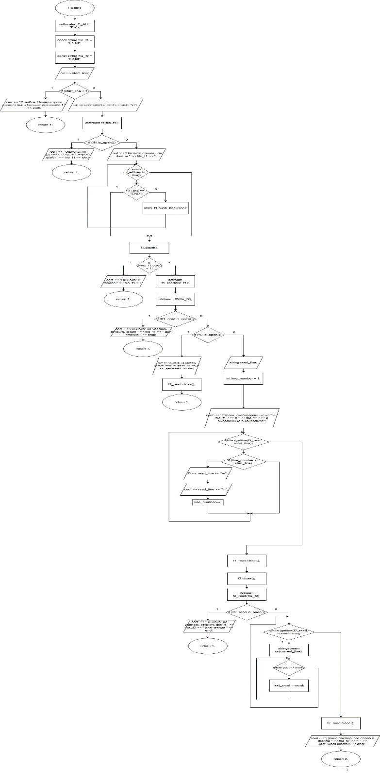

**Ссылка на GITHUB:** [https://github.com/kirill2209](https://github.com/kirill2209%20)